1. a. Bài SMTP Service:

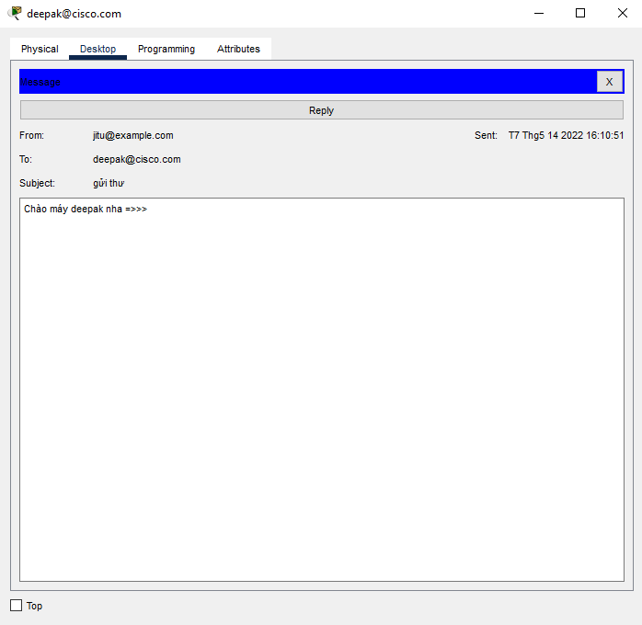

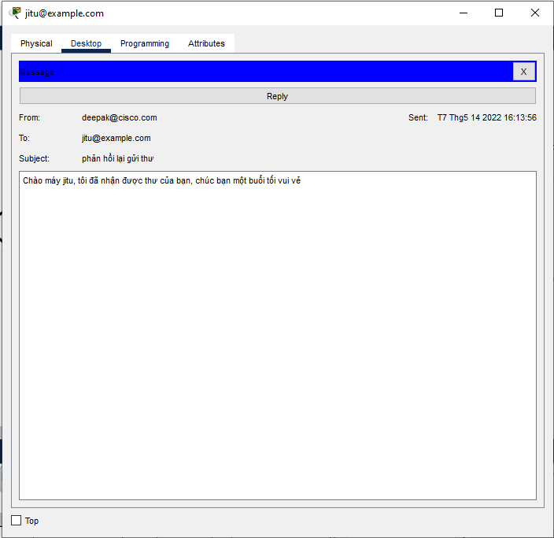

b.

1. Bài FTP:

* Get
* Put
* Mkdir
* Cd
* Close
* Lcd
* Rmdia
* Pwd